1-) Telefonun “Ayarlar” menüsü açılır.
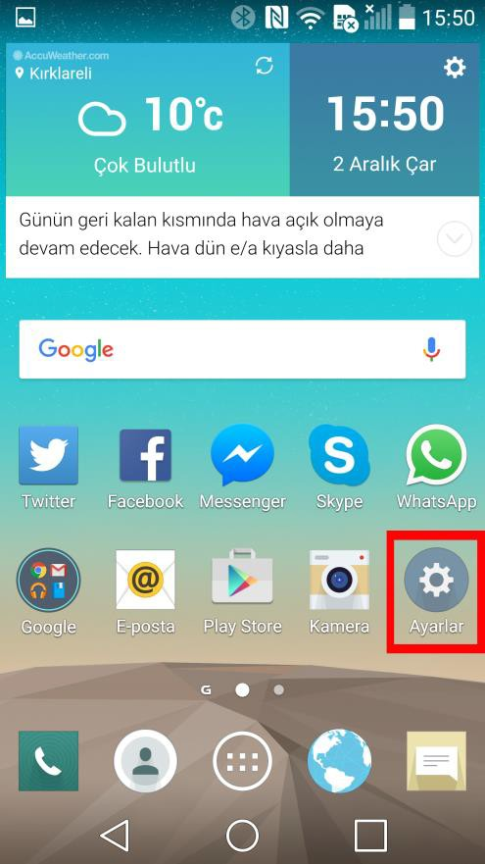

2-) “Wi-Fi” kablosuz ağaçlar.
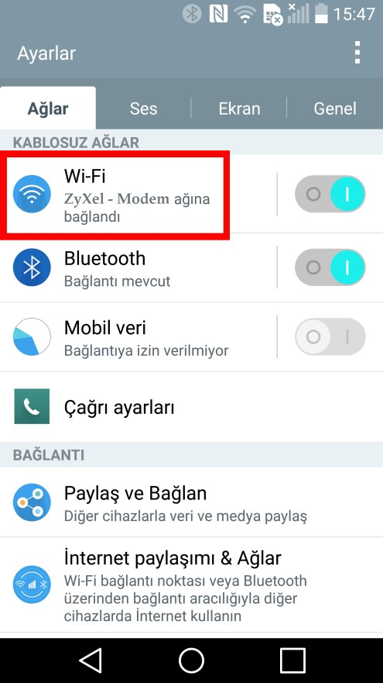
3-) Ayarları yapılandırmak için bağlı olunan ağ üzerine dokunarak yeni menünün açılmasını
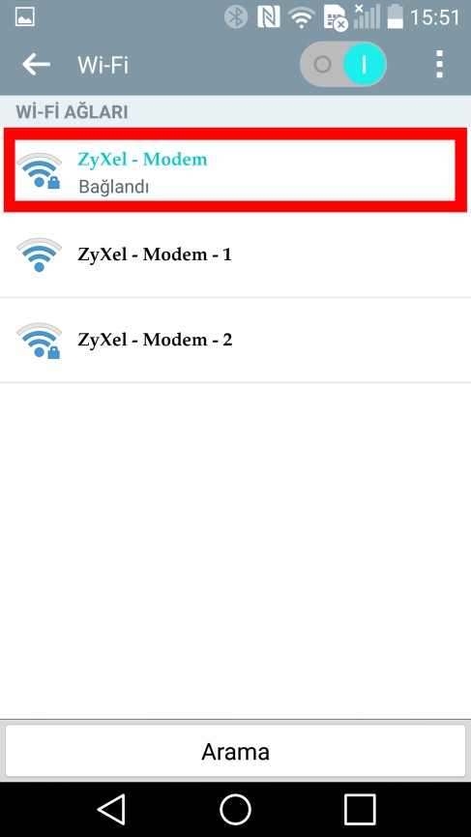

4-) Açılan yeni menüde “Şebekeyi düzenle” seçeneğini seçiyoruz.

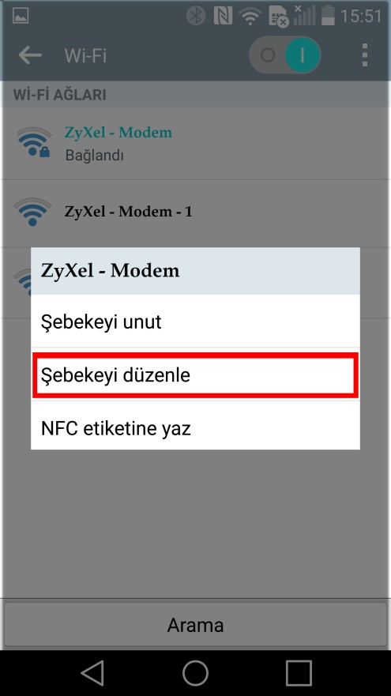

5-) Sayfanın altındaki “Gelişmiş seçenekleri göster” seçiyoruz.

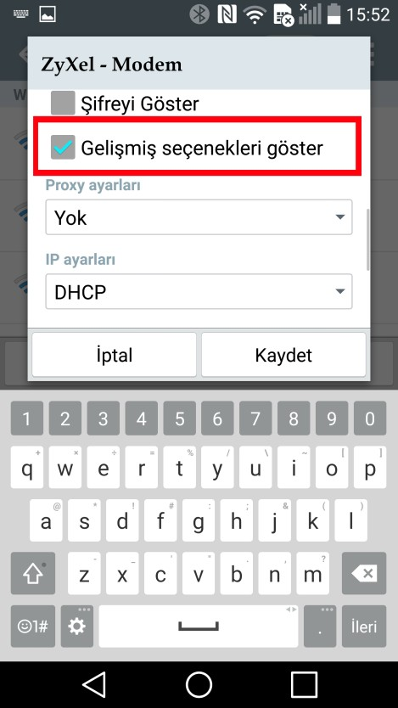

6-) Şekilde görüldüğü gibi Proxy bilgisayar adı alanına “79.123.216.48” (öğrenci iseniz bu alanı “79.123.216.49” olarak doldurunuz), Proxy portu alanına “8080” yazdıktan sonra kaydet butonunu seçiyoruz ve ayarlardan çıkıyoruz.
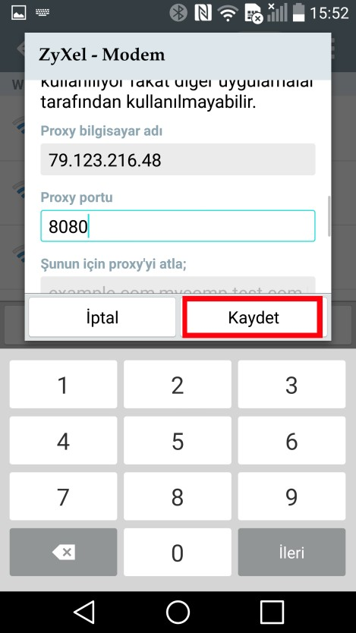
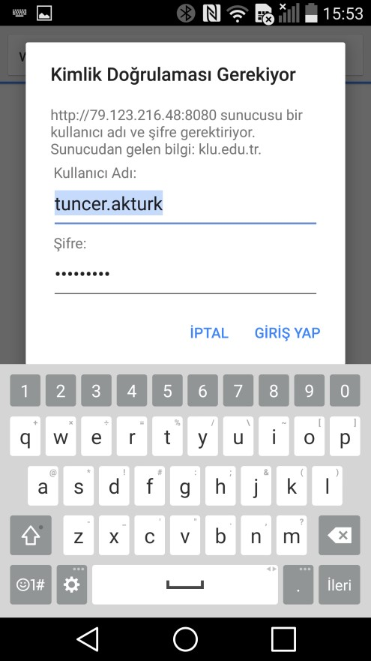
7-) Bağlantı için web tarayıcısını ilk açtığımızda kurumsal e-posta ve şifremizi giriyoruz.

